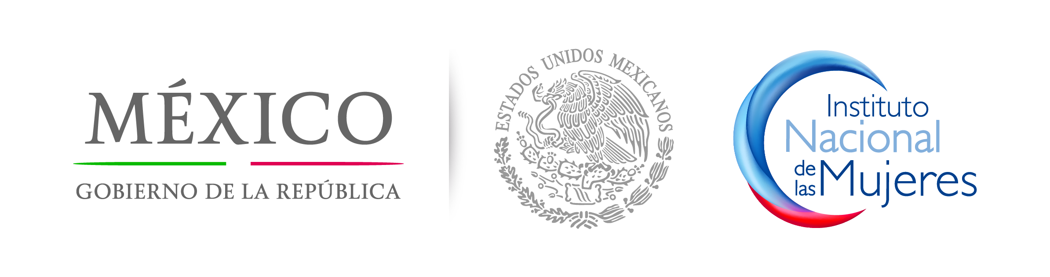
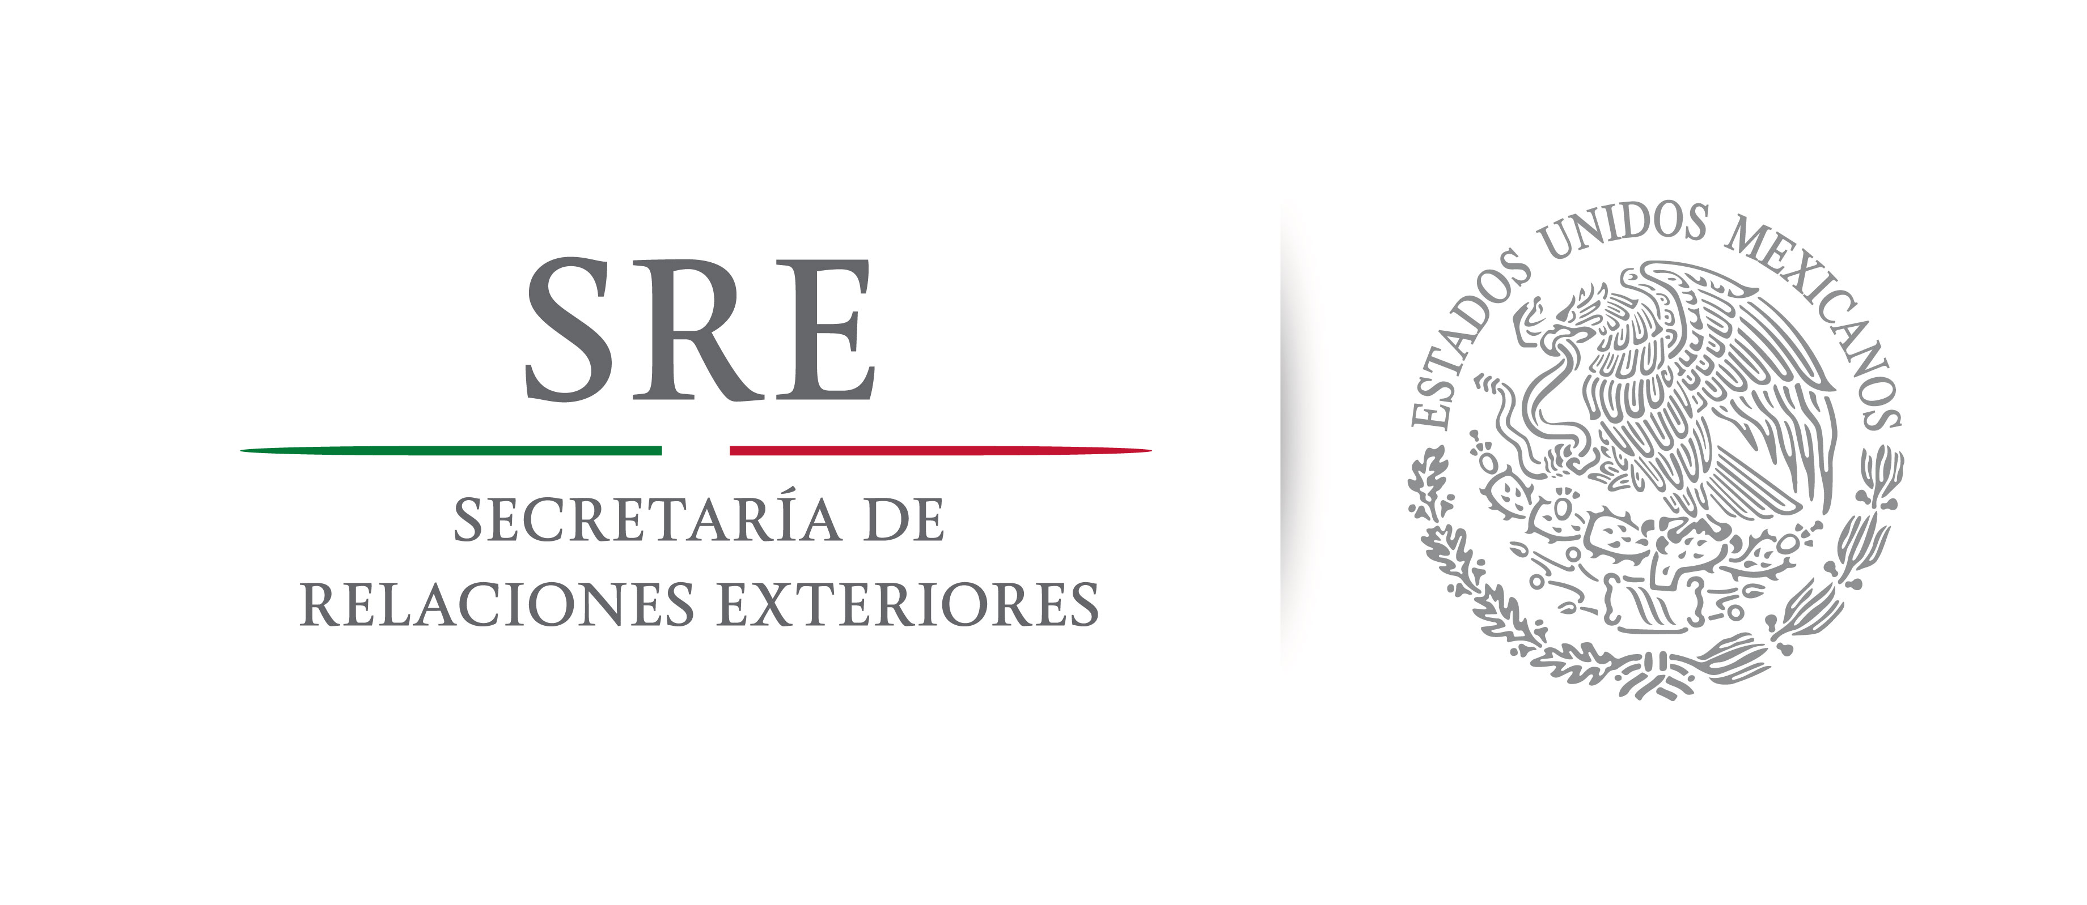

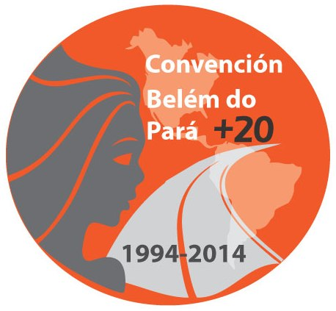

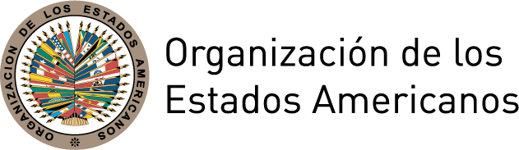
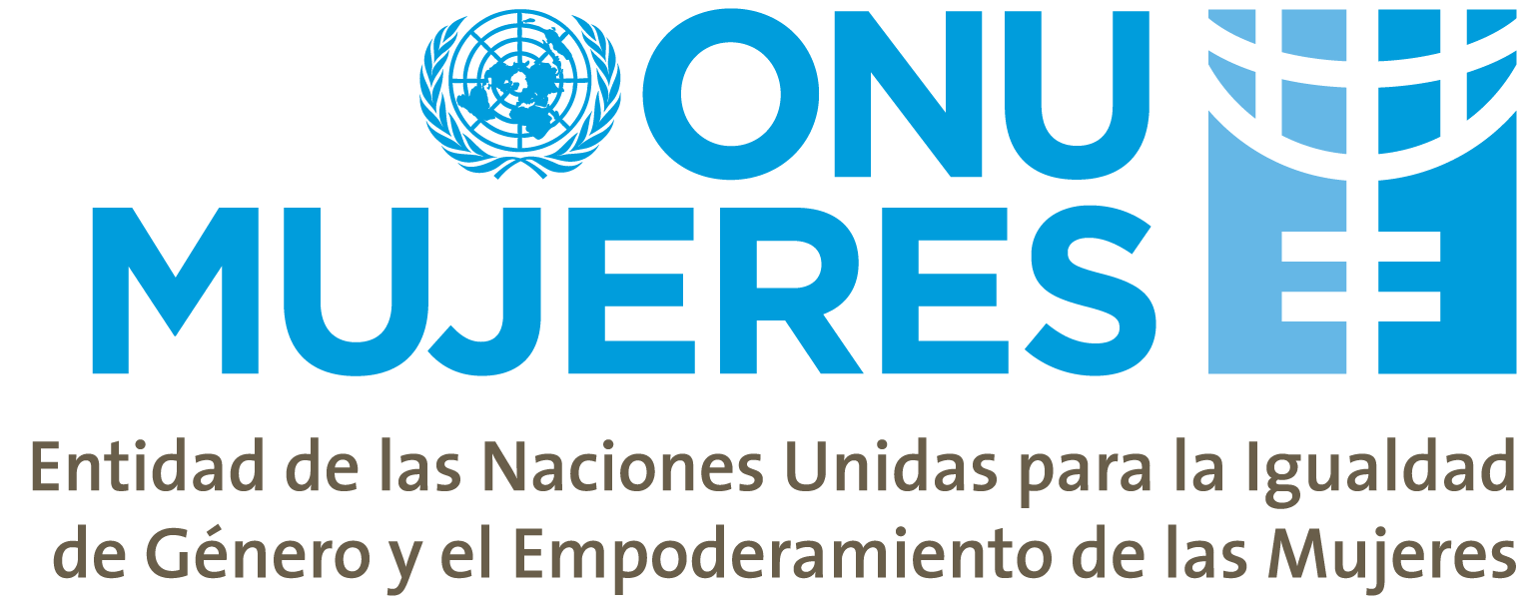

La Convención de Belém do Pará y la prevención de la violencia contra las mujeres: Buenas prácticas y propuestas a futuro

14-16 de mayo de 2014
Pachuca, Hidalgo

La violencia contra las mujeres constituye una ofensa a la dignidad humana y una violación a los derechos humanos; socava el desarrollo de los países, genera inestabilidad en las sociedades e impide el progreso hacia la justicia y la paz. Las diferentes formas de violencia contra las mujeres impiden su desarrollo individual, menoscaban sus derechos y libertades, impiden el pleno desarrollo de sus capacidades y autonomía y limitan su participación pública, económica, social y política en nuestras sociedades

Por primera vez, la Convención Interamericana para Prevenir, Sancionar y Erradicar la Violencia contra la Mujer (Convención de Belém do Pará) estableció el derecho de las mujeres a una vida libre de violencia, tanto en el ámbito público como en el privado. Ese acuerdo histórico – hasta hace poco el único instrumento jurídico internacional vinculante a tratar específicamente el tema de la violencia contra las mujeres – en conexión con la Convención sobre la Eliminación de Todas las Formas de Discriminación contra la Mujer (CEDAW) y otros instrumentos pertinentes, ha sentado las bases para la adopción de leyes y políticas contra la discriminación y la violencia hacia las mujeres en los Estados de la región, así como un marco político y estratégico para su implementación.

En las últimas dos décadas, la Convención ha dado pauta a una nueva generación de leyes integrales y, en ese marco, el establecimiento de estándares jurídicos a nivel nacional, regional e internacional, la formulación de políticas públicas y planes nacionales, la organización de campañas de información y sensibilización, el desarrollo de servicios especializados de atención, apoyo y acompañamiento y un sin número de otras iniciativas y actividades.

En gran medida, sin embargo, la Convención de Belém do Pará es aún una promesa por cumplir, ya que la violencia sigue siendo una realidad diaria para las mujeres y las niñas en las Américas. Esta violencia contra las mujeres y las niñas refleja la perpetuidad de situaciones asimétricas de poder y de contextos de desigualdad estructural basados en el sexo, en el género o en múltiples factores que exponen a las mujeres y las niñas a formas de discriminación combinadas con su sexo – como la etnia, la pobreza, o la edad, entre otras.

De todas las áreas de trabajo que aborda la Convención, en el tema de la prevención es donde menos se ha avanzado en el logro de las metas planteadas. Una estrategia efectiva de prevención de la violencia incluye, y también va más allá de la promulgación de leyes, el incremento de sentencias y la capacitación de operadores de justicia – implica también un trabajo integral con los sectores de educación y comunicación para abordar y eliminar los prejuicios y estereotipos de género que subyacen en la desigualdad, la discriminación y la violencia.

En ese contexto, este Foro Hemisférico buscará identificar los avances – lecciones aprendidas, prácticas y experiencias promisorias – así como los desafíos a la efectiva prevención de la violencia desde los ámbitos clave de la educación y la comunicación para la igualdad de género y la no violencia, con miras a identificar recomendaciones de política y programáticas concretas para fortalecer el trabajo en este ámbito a nivel nacional y regional.

Agenda preliminar

Miércoles 14 de mayo de 2014

8:00-9:00 Registro de participantes

9:00-10:30 Inauguración

Moderadora: Presidenta de la Comisión Interamericana de Mujeres (CIM), OEA
- José Francisco Olvera Ruiz, Gobernador del Estado de Hidalgo
- José Miguel Insulza, Secretario General de la Organización de los Estados Americanos (OEA)
- Rebecca Grynspan, Secretaria Ejecutiva de la Secretaría General Iberoamericana (SEGIB)
- Isabel Crowley Representante de UNICEF en México
- Moni Pizani, Directora Regional de las Américas y el Caribe de la Entidad de ONU Mujeres
- Lorena Cruz, Presidenta del Instituto Nacional de Mujeres de México (INMUJERES)
- Diva Hadamira Gastelúm, Senadora de la República
- Lía Limón, Subsecretaria de Asuntos Jurídicos y Derechos Humanos, Secretaría de Gobernación de México
- José Antonio Meade Kuribreña, Secretario de Relaciones Exteriores

10:30-11:30 Estado de la situación: La violencia contra las mujeres en las Américas
Debate moderado al estilo Davos

Moderadora: Lía Limón, Subsecretaria de Asuntos Jurídicos y Derechos Humanos, Secretaría de Gobernación de México
- Flor María Díaz Chalarca, Presidenta del Comité de Expertas/os del Mecanismo de Seguimiento de la Convención de Belém do Pará (MESECVI), OEA
- Alessandra Guedes, Asesora Regional sobre la Violencia Intrafamiliar, Organización Panamericana de la Salud (OPS)
- Luz Angela Melo, Asesora Regional de Género, UNICEF
- Erika Rodríguez Hernández, Directora del Instituto Hidalguense de la Mujer
- Nuvia Mayorga Delgado, Titular de la Comisión Nacional para el Desarrollo de los Pueblos Indígenas

11:30-12:00 Debate en plenaria

12:00-13:00 Oportunidades y desafíos en la prevención
Debate moderado al estilo Davos

Moderadora: Rebecca Grynspan, Secretaria Ejecutiva de la Secretaría General Iberoamericana (SEGIB)
- Barbara Evelyn Bailey, Experta del Comité CEDAW
- Paloma Soria, Abogada, Women’s Link Worldwide
- Camille Morvan, Consultora Académica principal, MOUSEION
- José Manuel Azpiroz Bravo, Director General Adjunto, Subsecretaría de Prevención y Participación Ciudadana, Secretaría de Gobernación

13:00-13:30 Debate en plenaria

13:30-14:30 Almuerzo

14:30-15:30 Panel sobre “Prácticas promisorias en la prevención: Desde el ámbito internacional”

Moderadora: María del Carmen Alanís Figueroa, Magistrada del Tribunal Electoral del Poder Judicial de la Federación (TEPJF)
- “The International Violence against Women Act” (I-VAWA)
Esta Soler, Directora de Futures without Violence
- “Prácticas promisorias de prevención desde el ámbito regional y nacional”
Adriana Quiñones, Asesora regional de ONU Mujeres para la Eliminación de la violencia contra las mujeres
- “El rol de los medios en prevenir y combatir la violencia contra las mujeres”
Carolina Lasen Diaz, Oficial de programas, Unidad de Igualdad de Género, Dirección General de la Democracia, Consejo de Europa
- “Observatorio de Mujeres Indígenas contra la Violencia,”
Otilia Lux de Cotí, Directora Ejecutiva, Foro Internacional de Mujeres Indígenas

15:30-16:00 Debate en plenaria

16:00-17:00 Panel sobre “Prácticas promisorias desde el ámbito nacional: La ley integral y su aplicación”

Moderadora: Emma Saldaña Lobera, Directora del Instituto Chihuahuense de la Mujer
- Brasil: “Aplicación de la Ley María da Penha y la perspectiva de ‘neutralidad’”
Aparecida Gonçalves, Secretária Nacional de Enfrentamento a la Violência contra lãs Mujeres, Secretaría para Políticas de las Mujeres
- Bolivia: “Aplicación de la Ley integral para garantizar a las mujeres el respeto, una vida digna y libre de violencia y la perspectiva de interculturalidad”
Sandra Gutiérrez, Ministra de Justicia
- El Salvador: “Aplicación de la Ley especial integral para una vida libre de violencia para las mujeres y la seguridad ciudadana”
Yanira Argueta Martínez, Directora Ejecutiva del Instituto Salvadoreño para el Desarrollo de la Mujer (ISDEMU)

17:00-17:30 Debate en plenaria

Jueves 15 de mayo de 2014

9:00-9:45 Panel sobre “Prácticas promisorias desde el ámbito nacional: El sector de justicia”

Moderadora: Alejandra Negrete Morayta, Comisionada Nacional de Comisión Nacional para Prevenir y Erradicar la Violencia contra las Mujeres (CONAVIM)
- Argentina: “Capacitación del sector de justicia”
Flora Ascelrad, Oficina de la Mujer, Suprema Corte de Justicia de la Nación
- México: “Protocolo para juzgar con perspectiva de género”
Olga Sánchez Cordero, Ministra, Suprema Corte de Justicia de la Nación

9:45-10:15 Debate en plenaria

10:15-11:30 Panel sobre “Prácticas promisorias desde el ámbito nacional: El sector de la educación”

Moderadora: Verónica María Sobrado Rodríguez, Directora del Instituto Poblano de las Mujeres
- Brasil: “Transformación de las masculinidades para prevenir la violencia y la explotación sexual”
Gary Barker, Director Internacional, Instituto PROMUNDO
- México: “Eliminación de estereotipos de género y lenguaje sexista en currícula educativa”
Ana Buquet Corleto, Directora del Programa Universitario de Género (PUEG), Universidad Nacional Autónoma de México
- Chile: “Programa de educación para la no violencia”
Ana María Arón, Centro de Estudios y Promoción del Buen Trato
- Uruguay: “Situaciones de violencia doméstica en adolescentes. Protocolo para la enseñanza media”
Martín Prats, Director, Dirección de Derechos Humanos, Administración Nacional de Educación Pública
- Perú: “Educadores promotores de la no violencia contra las mujeres”
María del Carmen Omonte Durand, Ministra de la Mujer y de Poblaciones Vulnerables

11:30-12:00 Debate en plenaria

12:00-13:00 Panel sobre “Prácticas promisorias desde el ámbito nacional: La comunicación y los medios”

Moderadora: Fátima del Rosario González Huizar, Directora del Instituto de la Mujer Duranguense
- Medios de comunicación y homicidios de mujeres por razones de género: apuntes sobre los casos de Europa y América latina
Patsilí Toledo
- México (Estado de Hidalgo): “Campaña de prevención de violencia contra las mujeres”
TBD
- Argentina: “Observatorio de Medios”
Cynthia Ottaviano, Defensora del Público de Servicios de Comunicación Audiovisual

13:00-13:30 Debate en plenaria

13:30-14:30 Almuerzo
Conferencia magistral de Epsy Campbell Barr, Diputada electa Partido Acción Ciudadana (Costa Rica)

14:30-16:30 Grupos de trabajo: Lineamientos para la prevención de la violencia

- Grupo 1: Legislación y política pública

Moderadora: Susana Chiarotti, Experta Titular de Argentina ante el MESECVI
Relatora: Paulina Duarte, Directora del Departamento de Seguridad Pública, OEA
  - ¿Cuáles son los elementos fundamentales para una política efectiva de prevención de la violencia?
  - ¿Cuáles son las lecciones aprendidas y los desafíos?
  - ¿Cómo evaluamos el impacto de las políticas?

- Grupo 2: Educación

Moderadora: Ana María Baiardi, Ministra de la Mujer de Paraguay
Relatora: TBD
  - ¿Cuáles son los elementos fundamentales para una currícula efectiva de prevención de la violencia?
  - ¿ Cuáles son las lecciones aprendidas y los desafíos?
  - ¿Cómo evaluamos el impacto?

- Grupo 3: Comunicación

Moderadora: Epsy Campbell Barr, Diputada electa Partido Acción Ciudadana (Costa Rica)
Relatora: Sandra Chaher, Periodista
  - ¿Cuáles elementos fundamentales para una comunicación para la prevención de la violencia?
  - ¿Cómo trabajamos con los medios, con las agencias publicitarias y con otros actores clave?
  - ¿Cuáles son las lecciones aprendidas y los desafíos?
  - ¿Cómo evaluamos el impacto?

16:30-17:00 Resultados de los Grupos de Trabajo: Lineamientos para fortalecer la prevención de la violencia contra las mujeres
Moderadoras de los Grupos de Trabajo

17:00-18:00 Declaración de Pachuca “Fortalecimiento de la prevención de la violencia contra las mujeres”
Debate en plenaria

18:00 Clausura
Moderadora: Carmen Moreno, Secretaria Ejecutiva de la CIM
- Malu Micher, Diputada Federal y Presidenta de la Comisión de Equidad y Genero de la Cámara de Diputados
- Presidenta de la Comisión Interamericana de Mujeres
- Guadalupe Romero de Olvera, Presidenta del Patronato del Sistema DIF Hidalgo
- Vanessa Rubio, Subsecretaria para América Latina y el Caribe, Secretaría de Relaciones Exteriores

Viernes 16 de mayo de 2014

9:00-9:15 Apertura

9:15-11:30 Tercera Sesión Ordinaria del Comité Directivo de la CIM

11:30-13:30 Reunión Preparatoria de la Primera Conferencia Extraordinaria de los Estados Parte de la Convención de Belém do Pará

http://www.futureswithoutviolence.org/section/ivawa
http://www.fimi-iiwf.org/observatorio.php
http://archivos.diputados.gob.mx/Comisiones_LXII/Igualdad_Genero/PROTOCOLO.pdf
http://www.buentrato.cl/

